2025年硕士研究生招生考试东莞市招生

办公室报考点网报公告

1. 受理范围和报考要求

（一）受理范围。东莞市2025年硕士研究生招生考试设立3个报考点，即东莞市招生办公室报考点（代码4402）、东莞理工学院报考点（代码4439）和广东医科大学报考点（代码4452）。拟在东莞市报考的考生须符合各报考点报考条件并严格遵守报考点受理范围。**拟报考东莞理工学院、佛山大学、广东工业大学、广东海洋大学、广东金融学院、暨南大学、五邑大学、深圳大学、广州体育学院等招生单位的考生，必须选择东莞理工学院报考点；报考广东医科大学、华南理工大学、华南农业大学、广州医科大学、广州中医药大学、广东外语外贸大学、南方医科大学等招生单位的考生,必须选择广东医科大学报考点；**除上述两个报考点的受理范围以外，报考其他招生单位的，必须选择东莞市招生办公室报考点。

**（二）**报考要求。

1、拟在本报考点报考的考生须满足以下四个条件之一：

（1）东莞市户籍的应往届本科毕业生；

（2）就读于东莞市普通高校的应届本科毕业生(含教学点在东莞市内的成人高校应届本科毕业生）；

（3）工作所在地是东莞市的往届本科毕业生或同等学力考生（**须提供含2024年缴费纪录的东莞市社会保险参保证明或者现居住地址为东莞市且处于有效期内的广东省居住证。**）；

（4）报考广东省内招生单位的在莞实习应届本科毕业生**（须提供加盖公章的实习证明）**。

2、请不符合本报考点报考条件的考生**选择其它符合条件的高校或地市报考点报考**。

3、**本报考点不接受报考广州美术学院、星海音乐学院的考生报名；不接受需考设计绘图（6小时）专业的考生报名；不接受单独考试的考生报名。**

在不违背上述受理范围和报考要求的前提下，参加全国统考、法律硕士联考、管理类联考的考生均可在本报考点进行报考。

二、网上报名、缴费和确认时间

1、网上报名：网上预报名时间为2024年10月9日－12日每天9:00-22:00；网上报名时间为2024年10月15日－28日每天9:00-22:00。考生须在规定时间内登录“中国研究生招生信息网”（公网网址：https：//yz.chsi.com.cn ），**按照教育部、广东省教育考试院、报考点以及报考招生单位的网上公告要求报名。**

 2、网上缴费：考生成功提交网报信息后，应在**报名截止（2024年10月28日22:00时）前**，通过研招网“网上支付”缴纳报考费，逾期一律不再接受补缴费。

3、网上确认：2024年10月下旬至11月上旬（具体时间请关注本报考点后续公告）。

网上确认期间本报考点在**东莞市开放大学（地址：莞城街道运河东一路157号）**设现场临时办公点，**不能正常上传材料及网上报名审核未通过的考生**须在网上确认期间携带相关证明材料原件到现场办公点进行现场审核，请考生在网上确认期间密切留意网站相关信息，因考生没有及时补充材料，造成不能网上确认的，责任由考生自负。

**考生网上确认提交材料要求详见附件《2025年硕士研究生考试东莞市招生办公室报考点网上确认上传材料要求》。**

三、特别提醒

1、考生应认真查阅教育部《2025年全国硕士研究生招生工作管理规定》及所报考招生单位硕士研究生招生章程，严格按照报考条件及相关政策要求进行报名。

2、考生填报信息要真实、准确。考生在提交报考信息后，研招网自动生成报考信息，所填报的**“报考单位”、“报考点”和“考试方式”**等关键信息不能更改。错填关键信息的须在网上报名截止时间（2024年10月28日22:00）前，取消报名后重新报名，并重新缴纳报考费（已缴费用网报结束后系统自动退还），逾期不再修改。

3、报名期间将对考生学历（学籍）信息进行网上校验，考生可上网查看学历（学籍）校验结果。考生也可在报名前或报名期间自行登录“中国高等教育学生信息网”（网址https://www.chsi.com.cn）查询本人学历（学籍）信息。**未能通过学历（学籍）校验的考生应在招生单位规定时间内完成学历（学籍）核验。**

4、因填报志愿不符合报考条件及相关要求，或因考生个人原因错选报考点或没有在规定时间内按报考点要求上传有关资料的，造成不能进行网上确认而影响初试、复试或录取的，后果由考生本人承担。

四、准考证打印

考生在**考前十天左右**，凭网报用户名和密码登录“研招网”自行下载打印本人《准考证》。考生凭本人《准考证》和身份证参加初试。

五、初试安排

1、初试时间：**2024年12月21日至22日**。不在规定日期举行的研究生入学考试，国家一律不予承认。

2、初试地点：本报考点将根据报考人数确定考点，一般选取东莞市城区及周边镇街范围内的国家教育统一考试标准化考点。考生考试的考点、考场、座位等具体安排以考生准考证上显示为准。

考生如有疑问，可在办公时间内拨打东莞市招生考试办公室电话0769-23126083咨询。

附件：2025年硕士研究生考试东莞市招生办公室报考点网上确认上传材料要求

东莞市招生考试办公室

2024年10月8日

附件

**2025年硕士研究生招生考试东莞市招生**

**办公室报考点网上确认上传材料要求**

所有在东莞市招生办公室报考点（代码4402）报考的考生，网上确认上传的照片及材料必须符合要求,对考生提供的不清晰、无法准确辨识的照片，考生须按要求重新提交或到现场进行审核，如考生没有在规定时间内按报考点要求上传有关资料的，造成不能进行网上确认而影响初试、复试或录取的，后果由考生本人承担。

1. 所有报名考生须上传的证件照片

1、本人近三个月内正面、免冠、无妆、彩色电子证件照（白色或浅蓝色背景，用于准考证照片）,宽高比例3:4；坐姿端正，双眼自然睁开并平视，耳朵对称，左右肩膀平衡，头部和肩部要端正且不能过大或过小，需占整个照片的比例为2/3。JPG格式，照片大小5M以内。

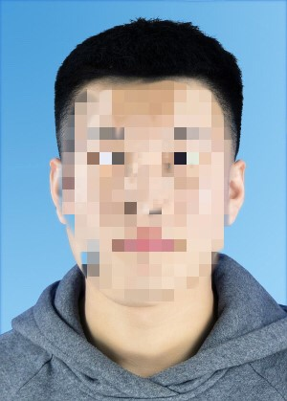

2、本人手持身份证照（拍摄时，手持本人身份证，将持证的手臂和上半身整个拍进照片，头部和肩部要端正，头发不得遮挡脸部或造成阴影，要露出五官；确保身份证上的所有信息清晰可见、完整（没有被遮挡或者被手指捏住））。

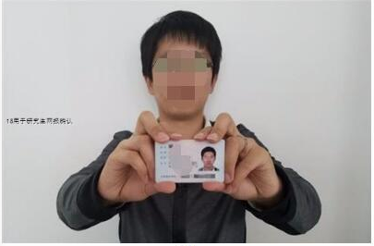

**特别提醒：**证件照片要按照上述要求上传，请不要化妆，不得佩戴眼镜、隐形眼镜、美瞳拍照；照明光线均匀，脸部不能发光，无高光、光斑，无阴影、红眼等；头发不得遮挡脸部或造成阴影，要露出五官，并能如实地反映本人近期相貌，严禁对照片进行修图，不得拿照片翻拍，不得上传复印件，对证件照审核未通过的考生，须按要求到现场进行审核。

二、东莞市户籍的不同类型报名考生须上传的辅助材料

**1、普通高校、成人高校、普通高校举办的成人高等学历教育等本科毕业生。**此类考生须上传：“中国高等教育学生信息网”的《教育部学籍在线验证报告》。

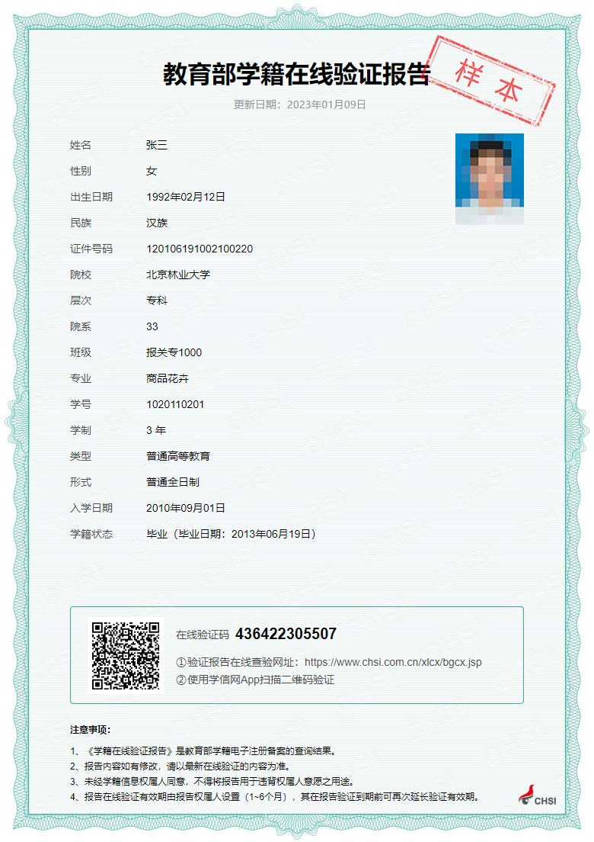

**2、未取得毕业证（须在2025年考生录取入学前取得，具体时限由招生单位规定）的广东省高等教育自学考试本科考生。**此类考生须上传：广东省高等教育自学考试办公室出具的准考证及成绩单。

**3、具备国家承认的国外学历考生。**此类考生须上传：教育部留学服务中心出具的《国（境）外学历学位认证书》。

三、非东莞市户籍的不同类型报名考生须上传的辅助材料

**1、就读于东莞市普通高校的应届本科毕业生。**此类考生须上传：“中国高等教育学生信息网”的《教育部学籍在线验证报告》。

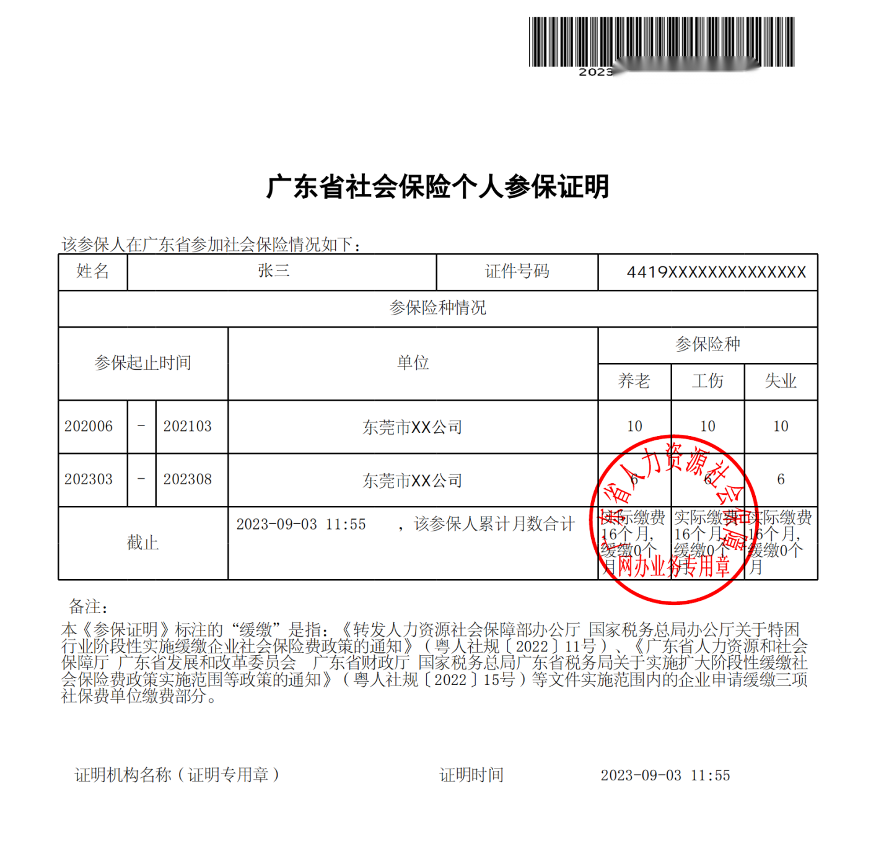2**、应届非全日制成人高校本科毕业生。**此类考生须上传：（1）“中国高等教育学生信息网”的《教育部学籍在线验证报告》；（2）含**2024年缴费纪录的东莞市社会保险参保证明或者现居住地址为东莞市且处于有效期内的广东省居住证。**

**3、教学点在东莞市的成人高校应届本科毕业生。此类考生须上传：**（1）“中国高等教育学生信息网”的《教育部学籍在线验证报告》；**（2）有教学点所在地地址的学生证或东莞市教学点出具的证明。**

**4、未取得毕业证（须在2025年考生录取入学前取得，具体时限由招生单位规定）的广东省高等教育自学考试本科考生。**此类考生须上传：（1）广东省高等教育自学考试办公室出具的准考证及成绩单；（2）含**2024年缴费纪录的东莞市社会保险参保证明或者现居住地址为东莞市且处于有效期内的广东省居住证。**

**5、往届本科毕业生。**此类考生须上传：（1）“中国高等教育学生信息网”的《教育部学籍在线验证报告》；（2）含**2024年缴费纪录的东莞市社会保险参保证明或者现居住地址为东莞市且处于有效期内的广东省居住证。**

**6、具备国家承认的国外学历考生。**此类考生须上传：（1）教育部留学服务中心出具的《国（境）外学历学位认证书》；（2）含**2024年缴费纪录的东莞市社会保险参保证明或者现居住地址为东莞市且处于有效期内的广东省居住证。**

**7、报考广东省内招生单位的在莞实习应届本科毕业生。**此类考生须上传：（1）“中国高等教育学生信息网”的《教育部学籍在线验证报告》；**（2）加盖公章的在莞单位实习证明**。

四、特殊类型考生须上传的辅助材料

1、**现役军人考生。**此类考生须上传：军人身份证件（含信息的内页）。

2、**报考“退役大学生士兵”专项硕士研究生招生计划的考生。**此类考生须上传：《入伍批准书》和《退出现役证》。

**特别提醒：第一项为所有考生必须共同上传的内容，二、三、四项为相应类型考生须上传的内容，不是相应类型则无需上传。考生提交材料须为原件的扫描件或照片，确保真实、有效。如提供虚假材料，造成的一切后果，由考生本人承担。**